Le design rencontre l'efficacité : pronorm et Hettich développent un nouveau système de tiroirs
Répondre ensemble aux exigences du marché

Comment transformer deux systèmes de tiroirs qui fonctionnent bien en un seul ? Pronorm et Hettich se sont posés ensemble cette question et d'autres encore et ont développé avec proTech X un système de tiroirs qui répond aux exigences de design élevées du fabricant de cuisines allemand et qui élève en même temps le processus de fabrication à un niveau nettement plus efficace. Dans le cadre de l'exposition interne chez pronorm à Vlotho du 20 au 26 septembre, nous avons présenté les produits de la gamme pronorm. Septembre 2025, le nouveau système de tiroirs proTech X fait sa première.

Les raisons de pronorm de passer à un autre système de tiroirs étaient multiples - et par conséquent exigeantes. Daniel Schwarz, responsable du développement des produits chez pronorm, en explique les raisons : "L'esprit du temps et les exigences du marché ont changé. Nous avons donc cherché un système de tiroirs qui se distingue par un design particulièrement fin et rectiligne, tout en étant adapté à une production industrielle. Les exigences sont arrivées au bon moment, car Hettich a développé un système de tiroirs spécialement pour les processus de fabrication automatisés, qui peut être intégré dans presque toutes les installations, indépendamment des machines.

Un partenariat de développement réussi
pronorm et Hettich sont liés par un long et fructueux partenariat. "Nous avons rapidement compris que le système de tiroirs ExeoTech de Hettich offrait la base parfaite pour une adaptation exclusive à nos besoins", explique Daniel Schwarz. "D'une part, nous avons été convaincus par le concept de plateforme qui permet de combiner la coulisse Actro YOU, que nous utilisons déjà, avec différents tiroirs ExeoTech. D'autre part, il y a aussi le montage bien pensé du tiroir et l'excellente charge utile qui est possible. Malgré la finesse du design, la stabilité est énorme", poursuit-il. Après environ un an et demi de développement commun, le lancement de proTech X est imminent. Toutes les cuisines de l'exposition de pronorm sur le site de Vlotho ont déjà été équipées du nouveau système de tiroirs pour la première à l'occasion du Küchenmeile.

Variantes de design installées comme show spécial
pronorm présente le système de tiroirs de seulement 11 mm d'épaisseur dans les coloris anthracite et titane ainsi que dans les variantes proTech X pure en tant que standard avec des châssis fermés, proTech X glassCase avec un châssis en verre et proTech X pureMaxi avec une hauteur de châssis de 251 mm. Pour le show spécial dans l'exposition interne de pronorm, Hettich a conçu une pièce d'exposition avec des caissons spécialement fabriqués comme une sorte de carrousel qui présente au commerce spécialisé toutes les possibilités de conception de tiroirs et de montage simple.

Gain d'efficacité dans la production
Dès la phase d'introduction, des tests ont montré que la production en série ultérieure sera plus efficace. L'expérience pratique acquise grâce à la transformation des cuisines dans l'exposition interne pour le salon est également très positive pour pronorm. Un gain d'efficacité supplémentaire de pronorm sera la suppression du double stockage pour deux systèmes de tiroirs. Les grands atouts d'ExeoTech de Hettich sont la grande capacité d'automatisation du système de tiroirs, associée à un design exigeant et à une grande facilité de montage. C'est actuellement unique sur le marché. pronorm l'a reconnu et s'est assuré cette avance.

Vous pouvez télécharger les ressources photographiques suivantes dans le menu « Presse » sur
www.hettich.com :

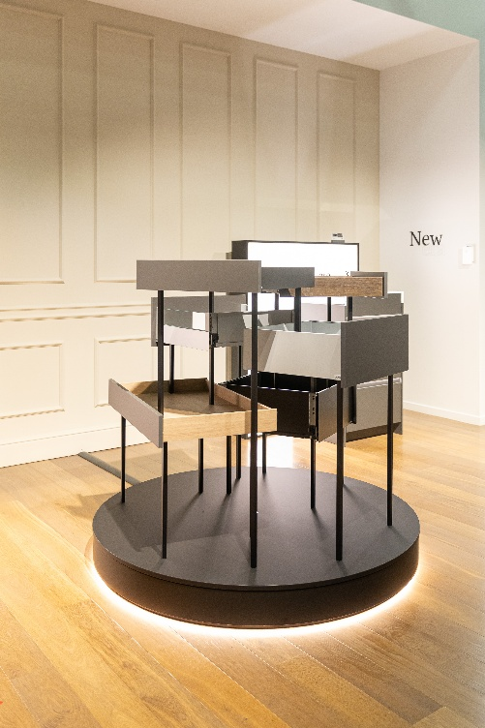
422025_a
C'est ainsi que pronorm présente son nouveau système de tiroirs proTech X à l'occasion du salon interne pour le Küchenmeile 2025. Toutes les variantes de design possibles peuvent être découvertes par le commerce spécialisé sur l'objet exposé conçu par Hettich. Photo : Hettich

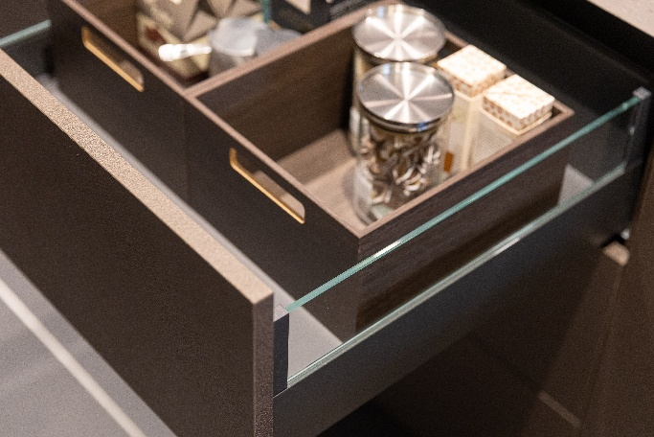
422025_b
Le design pur est au premier plan du nouveau système de tiroirs proTech X de pronorm, qui séduit par ses châssis de seulement 11 mm d'épaisseur. Ici, dans l'élégante version proTech X glassCase avec cadre en verre. Photo : Hettich

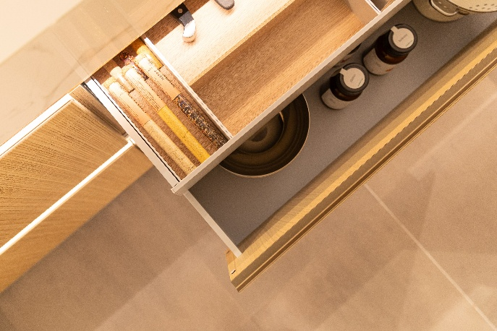

pronorm propose son système de tiroirs proTech X dans les couleurs anthracite et titane. Il est ainsi possible de répondre aux souhaits des acheteurs de cuisines dans tous les styles de design. Le modèle standard proTech X pure en titane s'harmonise parfaitement avec les tons clairs du bois. Photo : Hettich

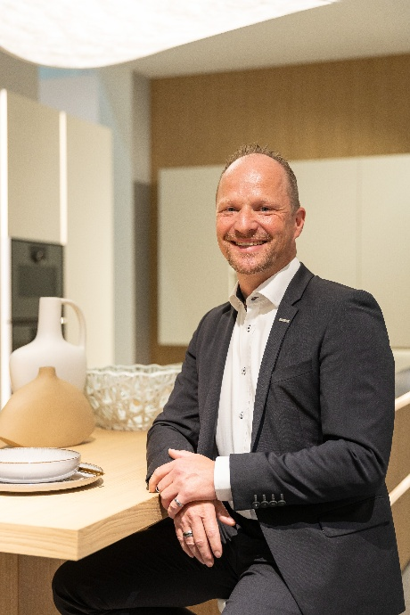
422025_d
Daniel Schwarz, directeur du développement des produits chez pronorm, a accompagné avec Hettich le processus de développement du système de tiroirs proTech X et se réjouit de son introduction sur le marché. Photo : Hettich

À propos de Hettich
Entreprise fondée en 1888, Hettich est aujourd’hui l’un des plus grands et des plus prospères fabricants de ferrures pour meubles sur la Présence mondiale. Cette entreprise familiale est implantée à Kirchlengern, au cœur du bassin de l’industrie du meuble en Westphalie orientale, en Allemagne. Environ 8 400 collègues travaillent ensemble pour fournir nos solutions d’avenir dans plus de 100 pays. Fidèle à sa promesse "It's all in Hettich", la marque propose un large portefeuille de services, toujours axé systématiquement sur les besoins de ses clients à travers le monde. Une gestion durable du commerce sans nullement négliger les aspects sociaux, sociétaux et écologiques a toujours été une priorité absolue chez Hettich. www.hettich.com

